Cheval blanc. (Lanfrey)
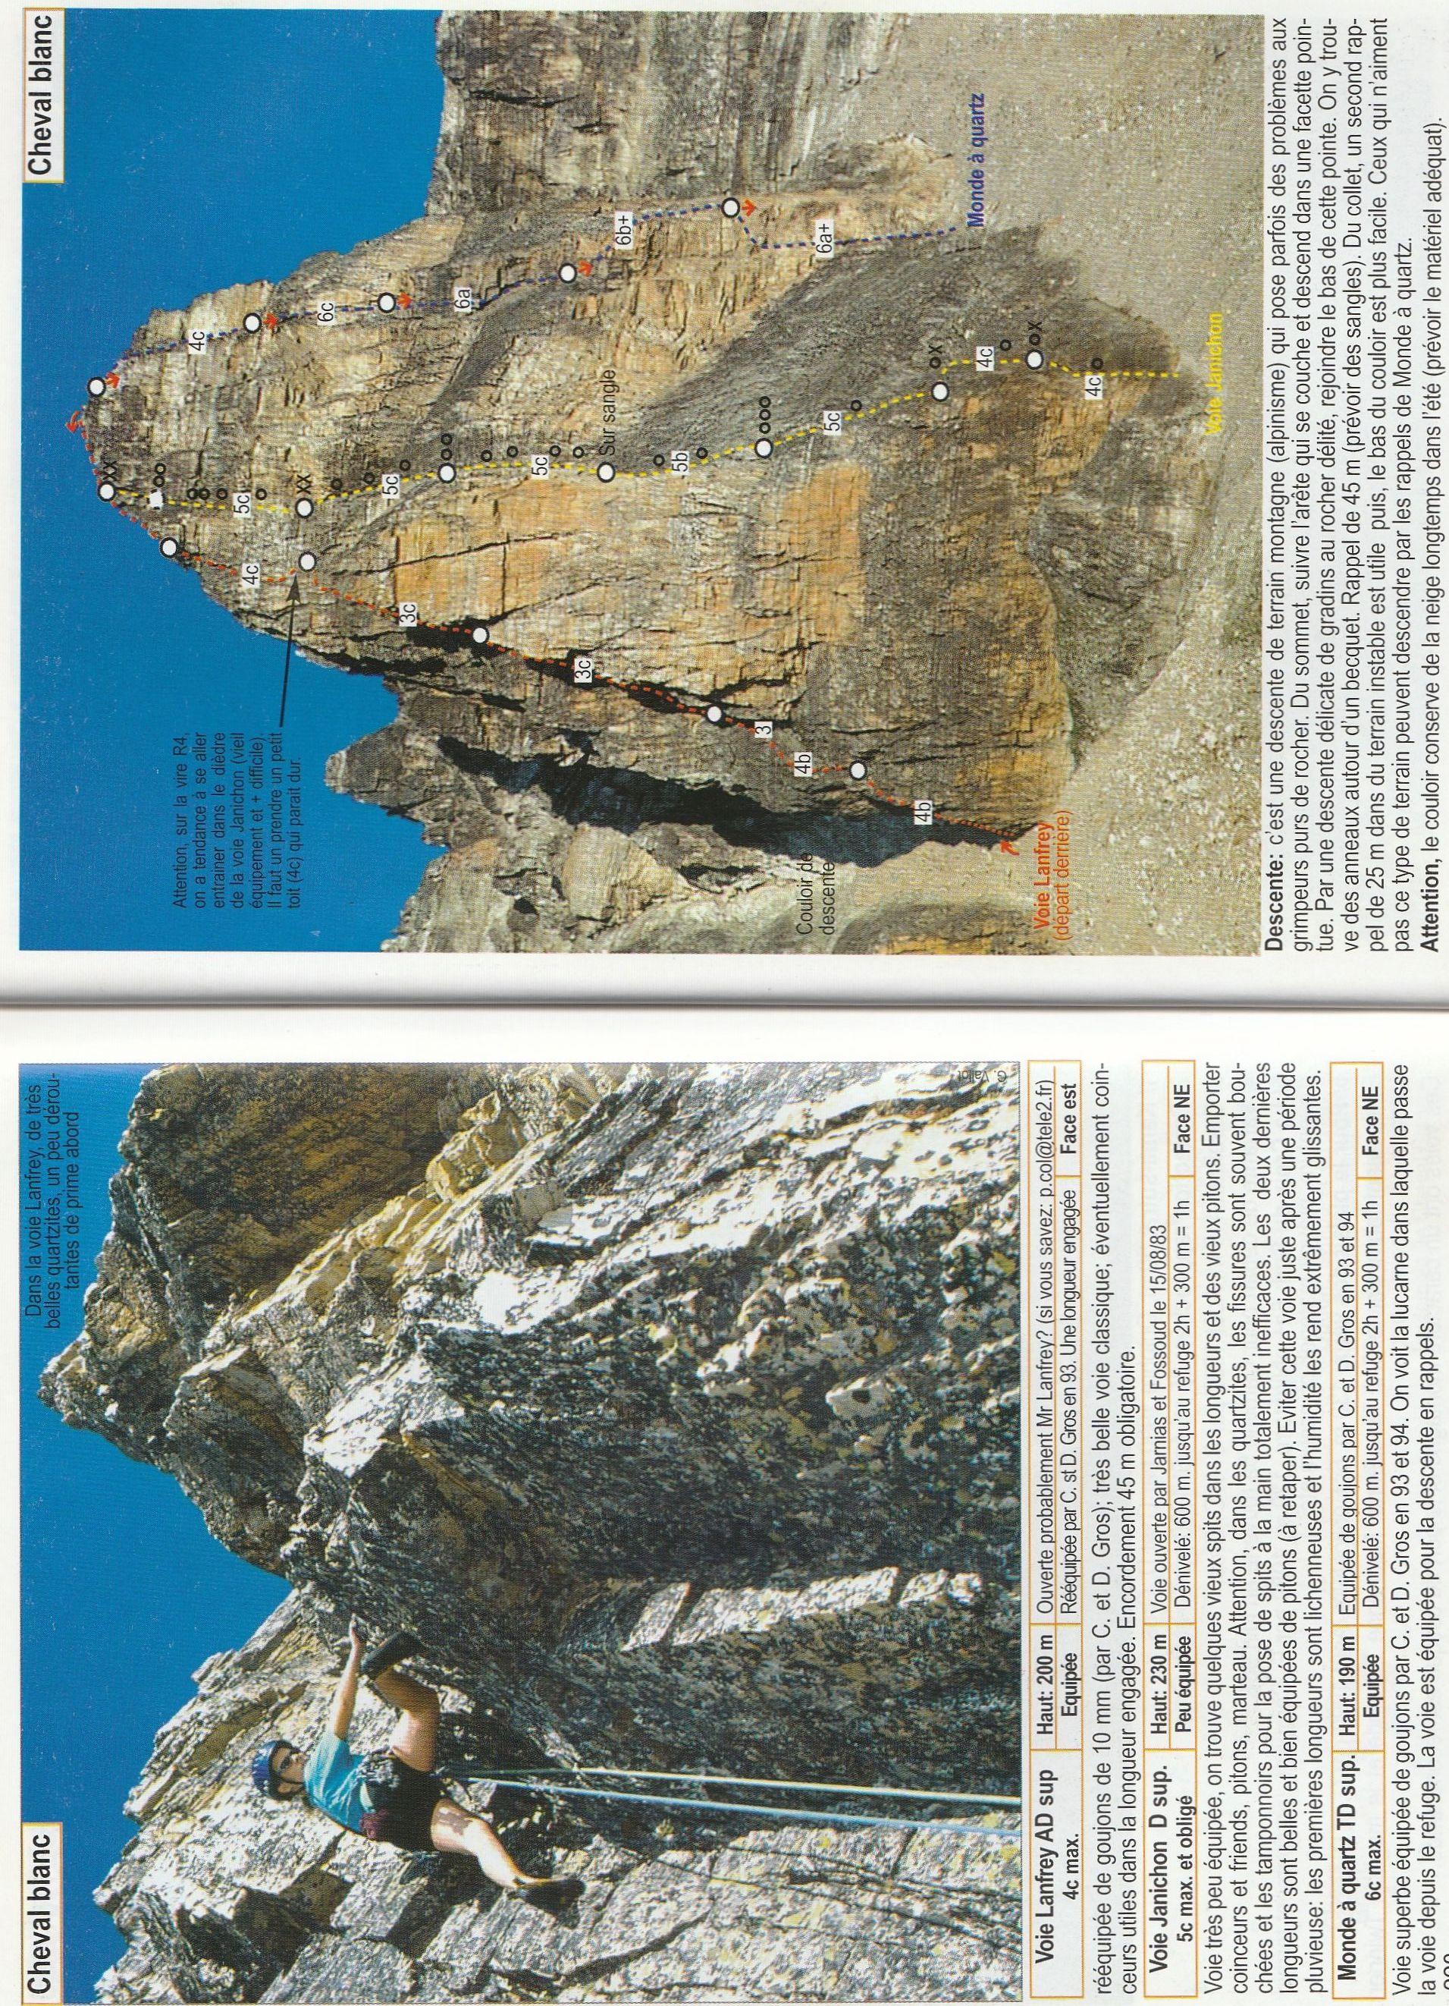
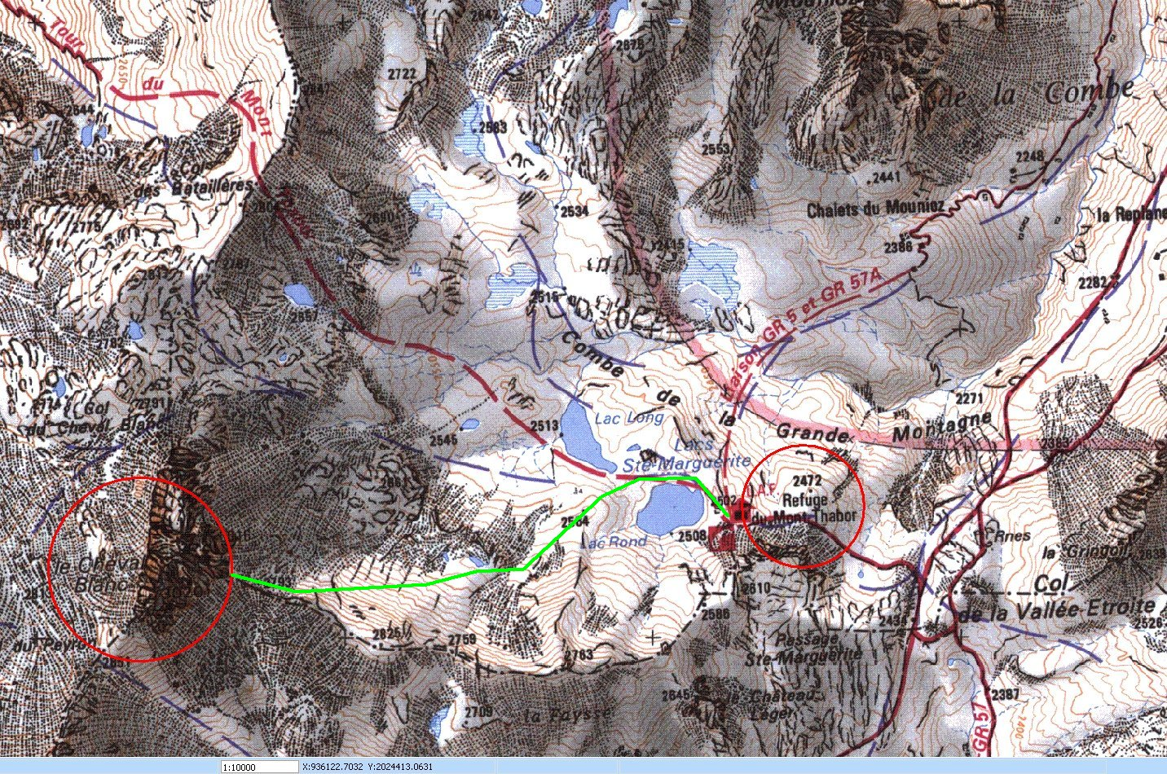
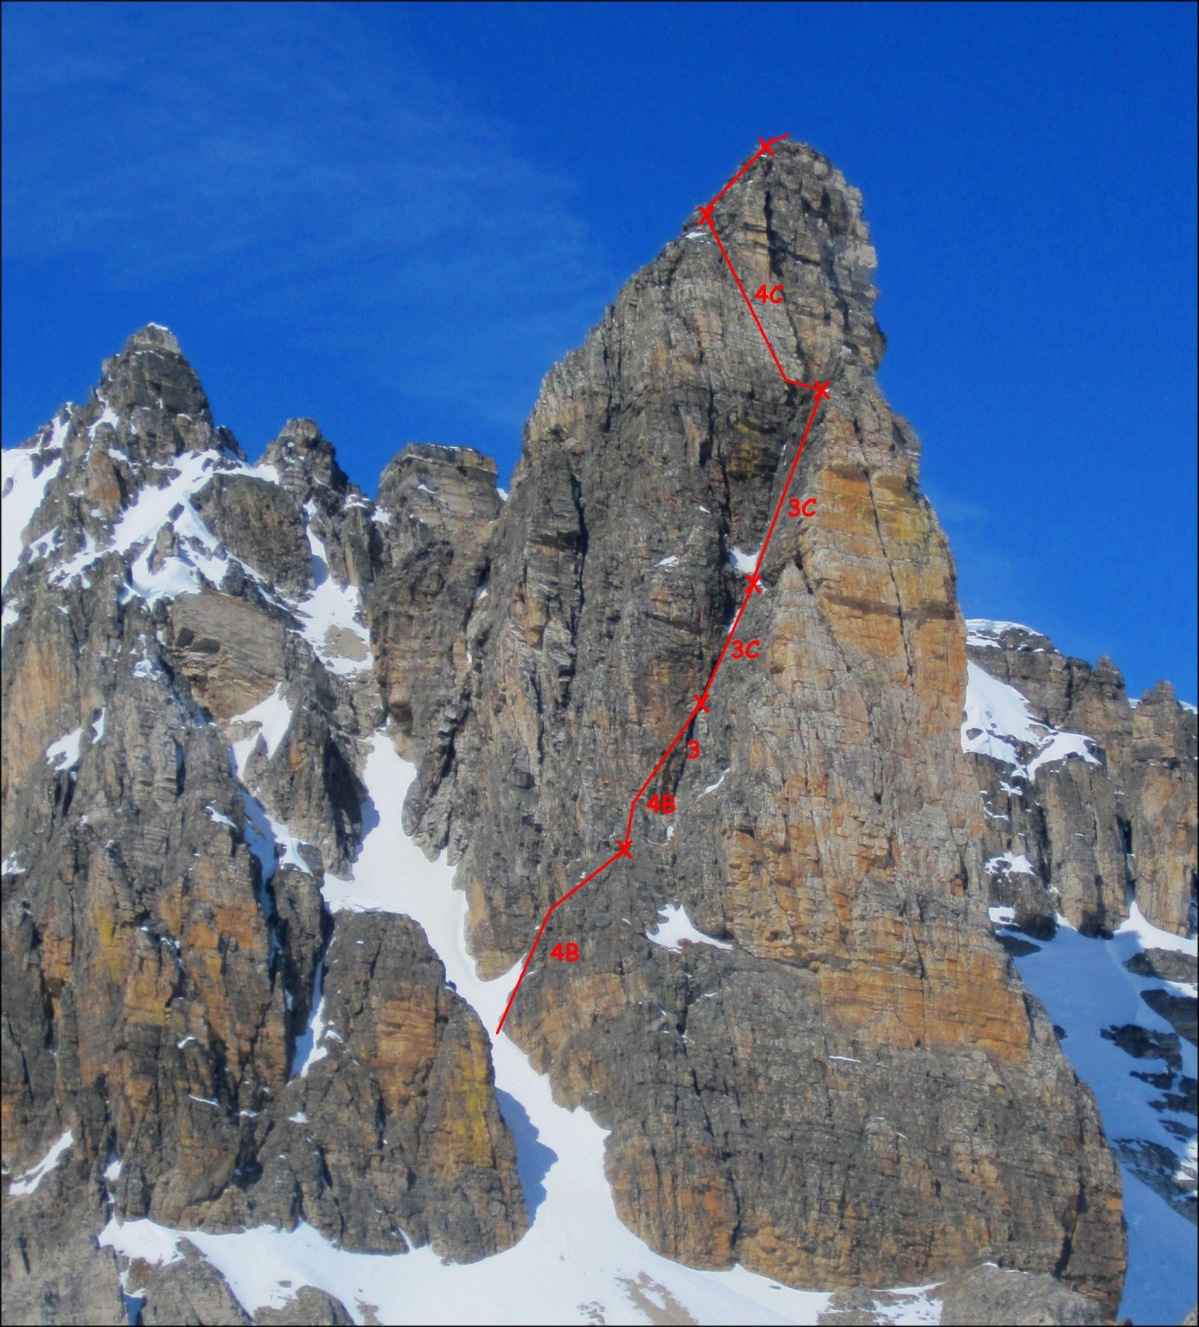

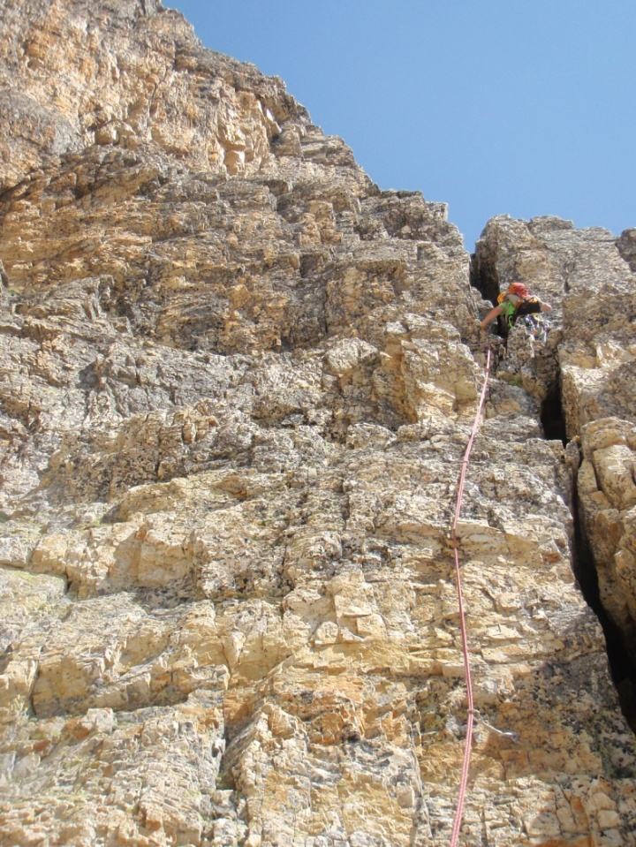
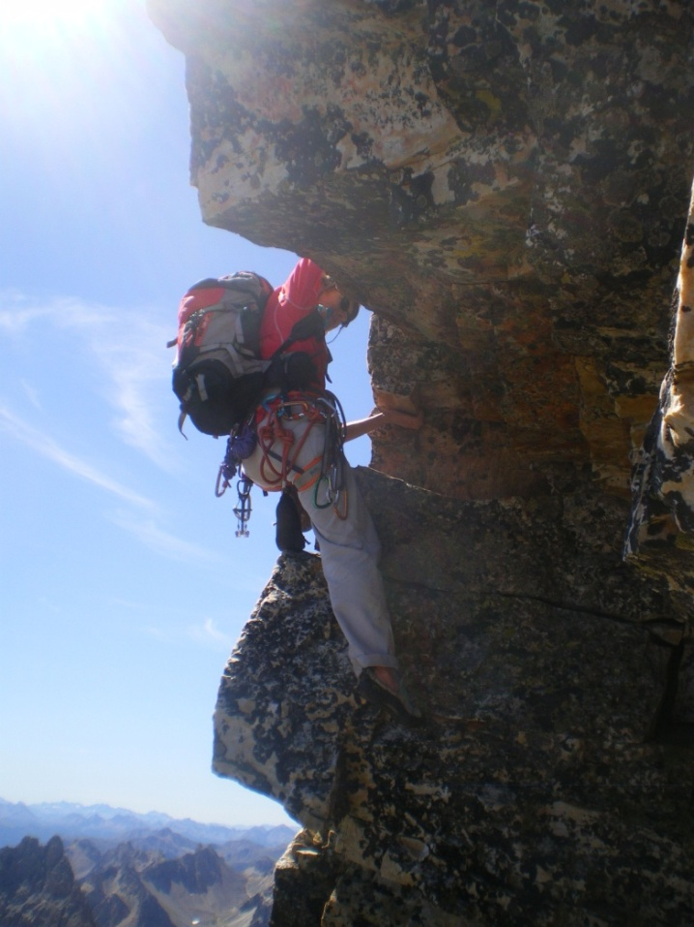

départ L1 toit L5 clou à main droite.

Depuis le Lavoir, compter 3h pour accéder au pied du Cheval Blanc. Remonter le couloir de gauche sur 50m environ pour l'attaque. plaquettes difficiles à voir dans la quartzite, prévoir sangles pour les relais. coinceurs pas forcement utiles (si c'est loin, c'est que c'est facile !). L5 bien équipée. l'arête du sommet est une pile d'assiettes instables...

le relais sommital de Monde à quartz n'existe plus; il faut désescalader (facile) la dernière longueur puis s'engager juste au-dessus de R5 dans la face sud, très détritique; descendre environ 50m sur des vires encombrées de gravier pour trouver le premier rappel; 2 possibilités, quand on est revenu à l'aplomb du sommet: 1 gros bloc plutôt vers la gauche en regardant en bas, ou un relais droit en bas, en rupture de pente. arrivé ensuite à un petit collet, venir en sommet du couloir de départ (est) pour 2ème rappel sur gros bloc rectangulaire.

la descente demande de l'attention et peut prendre un certain temps suivant le nombre et le niveau des participants. attention à ne pas coincer le 1er rappel dans les fissures.
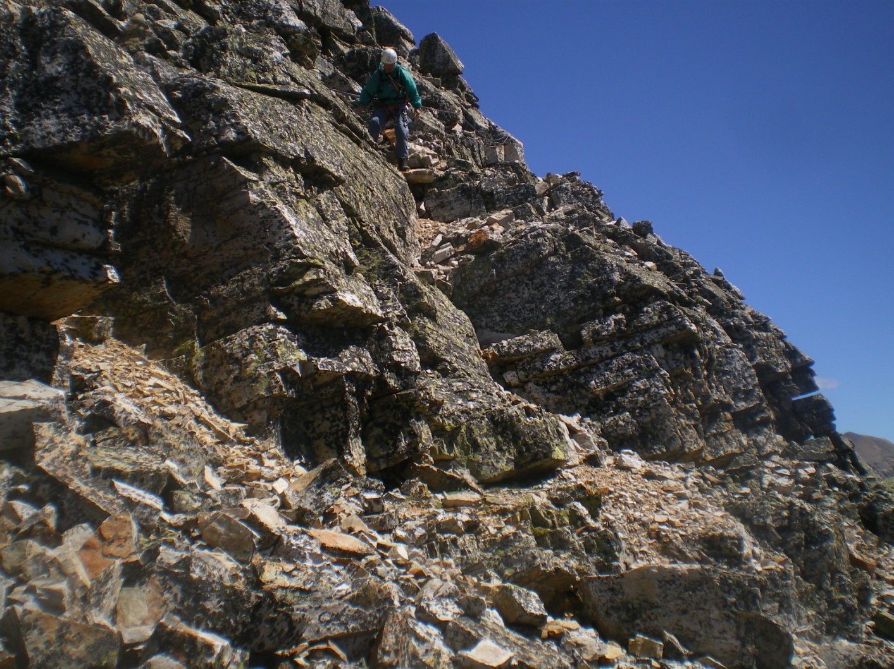
face sud, détritique.
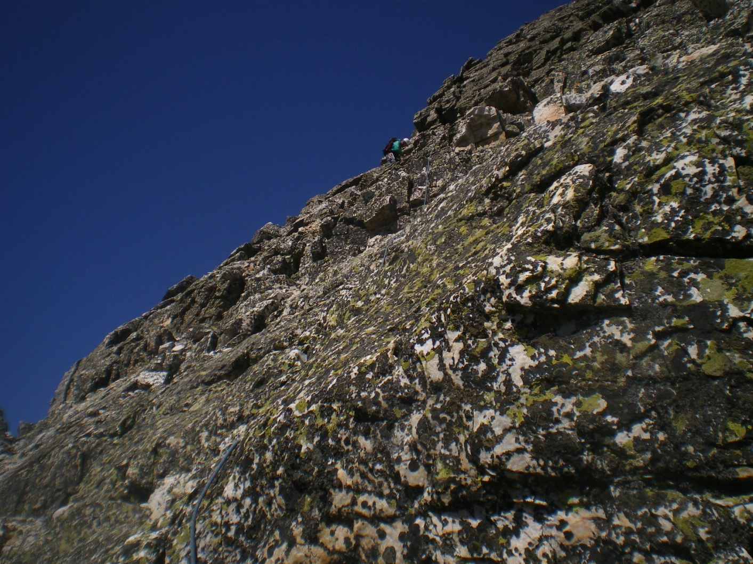
vers rappel 1 sur gros bloc.
